2023211Z4K7

(多选)(2023·佛山市三水中学高二统测)如图，长度*l*＝1 m，质量*M*＝1 kg的车厢，静止于光滑的水平面上。车厢内有一质量为*m*＝1 kg、可视为质点的物块以速度*v*0＝10 m/s从车厢中点处向右运动，与车厢壁来回弹性碰撞*n*次后，与车厢相对静止，物块与车厢底板间的动摩擦因数为*μ*＝0.1，重力加速度*g*＝10 m/s2。下列说法正确的是(　　)

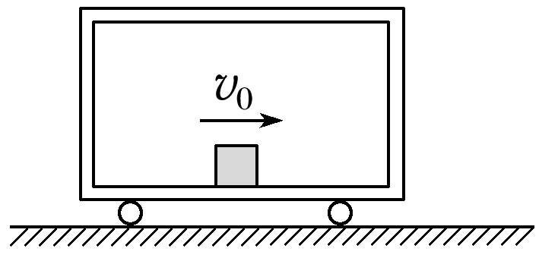

A．*n*＝26

B．系统因摩擦产生的热量为25 J

C．物块最终停在车厢右端

D．车厢最终运动的速度为5 m/s，方向水平向右